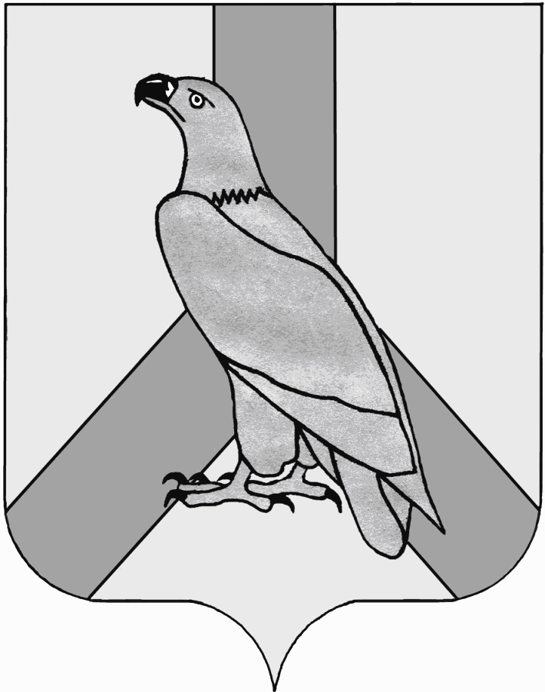
АДМИНИСТРАЦИЯ
ДАЛЬНЕРЕЧЕНСКОГО ГОРОДСКОГО ОКРУГА
ПРИМОРСКОГО КРАЯ

ПОСТАНОВЛЕНИЕ

26 октября 2015 г. г. Дальнереченск № 1109

Об отмене постановления администрации Дальнереченского городского округа от 13 января 2013 г. № 100 «Об утверждении долгосрочной целевой программы «Социальное развитие села в Дальнереченском городском округе на 2013-2015 годы»

В соответствии с Федеральным законом Российской Федерации от 06 октября 2003 г. № 131-ФЗ «Об общих принципах организации местного самоуправления в Российской Федерации», на основании Устава Дальнереченского городского округа, администрация Дальнереченского городского округа
ПОСТАНОВЛЯЕТ:

1. Постановление администрации Дальнереченского городского округа от 13 января 2013 г. № 100 «Об утверждении долгосрочной целевой программы «Социальное развитие села в Дальнереченском городском округе на 2013-2015 годы» признать утратившим силу.
2. Отделу муниципальной службы, кадров и делопроизводства администрации Дальнереченского городского округа (Ивченко) обнародовать настоящее постановление и разместить на официальном Интернет-сайте Дальнереченского городского округа.
3. Постановление вступает в силу со дня его подписания.

Глава администрации
Дальнереченского городского округа С.И. Васильев

